Please don’t translate the fields in red

Title:İmpetigo: Klinik, tanı ve tedavi

Subtitles: Tıbbi editör: Dr Marina ALEXANDRE, Dermatolog, Avicenne Hastanesi, Fransa.

Push expert: Dr Marina Alexandre

Tab: Ana mesajlar
Good to know:
- İmpetigo, özellikle yüzde eritematöz lezyonlar şeklinde kendini gösteren bir deri hastalığıdır.
- Çok bulaşıcıdır ve direkt temasla bulaşır.
- A grubu Streptococcus ve/veya Staphylococcus aureus neden olur.
- Eritematöz, veziküler ve daha sonra püstüler ve kabuklu deri lezyonları ile karakterize edilir.
- Bazen egzama ve herpes ile karıştırılabilir.
- İmpetigo okuldan en az 72 saat izin gerektirir ve topikal antibiyotiklerle tedavi edilir.
- Tedavi ve hijyen önlemlerine uyulduğu takdirde impetigo hızlı ve iz bırakmadan iyileşir.

Tab: Açıklama
Text:
- İmpetigo, başlıca Grup A Streptococcus (daha nadiren B, C ve G) ve/veya Staphylococcus aureus'un neden olduğu yaygın bir bakteriyel deri durumudur.
- Eritematöz, veziküler ve ardından püstüler ve kabuklu deri lezyonları şeklinde kendini gösterir. Bu lezyonlar bazen ağrılıdır ve vücudun herhangi bir yerinde gelişebilir, ancak daha çok yüzde, özellikle periorifisyal bölgelerde, ellerde ve kollarda bulunurlar. İmpetigo lezyonları küçük ve izole veya daha büyük ve çok sayıda olabilir. Ayrıca plaklar halinde bütünleşebilirler. Perilezyonel cilt enflamatuar olabilir^{1,2}.
- İmpetigo oldukça bulaşıcıdır ve çoğunlukla enfekte bir kişinin lezyonlarıyla direkt temas yoluyla veya havlu, giysi veya oyuncak gibi kontamine nesnelerle dolaylı temas yoluyla bulaşır. Kendi kendine bulaşma yoluyla da yayılabilir. Çocuklarda, aile veya toplum içinde küçük salgınlar sık görülür.
- İmpetigo tedavisi topikal antibiyotik tedavisine dayanır ve yaygın lezyonlarda tedavi genellikle oraldır. Birkaç gün okula gitmemek, sık sık el yıkamak, tırnakları kısa tutmak ve kişisel eşyaları (havlu, çarşaf...) paylaşmaktan kaçınmak gibi önlemlerle impetigonun bulaşmasını önlemek için hızlı tedavi ve iyi hijyen gereklidir. İmpetigolu kişiler lezyonlarına dokunmaktan kaçınmalıdır, gün boyunca açıkta kalan bölgelere bandaj takmak maserasyonu ilerletse de yararlı olabilir.
- Mümkünse kardeşlerin lezyonları incelenmeli ve tedavi edilmelidir^{1,2}.
- Poststreptokokal glomerülonefrit riski nedeniyle D15'te idrar yolunun normalliği kontrol edilmelidir. Bu risk önemsizleştirilmemeli ve tedavi, semptomları etkili bir şekilde kontrol etmeye yetmeyen antiseptiklerle sınırlandırılmamalıdır^{1,2}.

Tab: Etiyoloji ve fizyopatoloji
Text:
- İmpetigo, A Grubu Streptococcus ve/veya Staphylococcus aureus'un derinin yüzeysel invazyonu ile ilişkilidir.
- Bu bakteriler normalde ciltte ve mukoza zarlarında bulunur, ancak hasarlı cilde girdiklerinde veya normal cilt mikrobiyotası bozulduğunda enfeksiyonlara neden olabilirler^{1,2}.
- Bazı suşlar, patojenik toksinlerin salgılayıcıları olabilir.

Tab: Klinik
Text:
İmpetigonun klinik tabloları altta yatan nedene, lezyonun yerine ve enfeksiyonun şiddetine göre değişiklik gösterebilir. En sık gözlemlenen semptomlar şunları içerir^{1,2}:

- Eritematöz, veziküler, sonra püstüler ve kabuklu deri lezyonları, bazen ağrılı veya kaşıntılı olabilir.
- Büllöz lezyonlar mümkündür (stafilokok impetigo).
- Lokasyon: Her yerde bulunabilir ancak yüz, periorifisyal alanlar ve ekstremiteler daha sık etkilenir.
- Ateş ve adenopati gibi genel belirtilerin varlığı nadirdir.

Non-Büllöz impetigo
- İmpetigonun en sık görülen formudur.
- Esas olarak 2 ila 6 yaş arasındaki küçük çocuklarda görülür: berrak içerikli, ikincil olarak pürülan subkorneal vezikülobüllöz lezyonlarıdır.
- Vezikülobüllöz çatının rüptürü, sirkinat bir düzenlemeyle eroziv, enflamatuar, kabuklu bir görünüm ortaya çıkarır (yuvarlak veya sirkin konfigürasyonu benimseyen bal renkli kabukların mevcudiyeti ile perioral hasar görülür).
- Kaşıntı, birincil enfeksiyon bölgesinden (gövde, uzuvlar) uzakta kendi kendini aşılamasına yol açar^{1,2}.

Media slider: TBC

Text:
Büllöz impetigo
- Deride, genellikle staphylococcus aureus ile enfekte olan içi sıvı dolu veziküllerle karakterizedir.
- Büllöz impetigo, kalçaları veya yüzü, bazen avuç içlerini, ayak tabanlarını ve oral mukozayı etkileyen büyük büllere (1 ila 2 cm çapında) neden olur.
- Genellikle bebekleri veya küçük çocukları etkiler.
- Berrak sıvıyla dolu veziküller bozulur ve iltihaplı bir halo ile çevrili ülserli ve kabuklu lezyonlar oluşturmak üzere ülserleşir^{1,2}.

Media slider: TBC

Tab: Tanı ve ayırıcı tanı
Text:
İmpetigo tanısı kliniktir. Kesin bir impetigo teşhisine ulaşmak için bakteriyolojik bir deri örneği alınabilir. İmpetigo ayırıcı tanısında dikkate alınan en yaygın hastalıklar şunları içerir²:

Egzema
- Egzama ciltte kaşıntılı, eritematöz skuamöz ve bazen mikrovesiküler lezyonlara neden olabilen kronik bir cilt hastalığıdır.
- Ancak veziküller daha küçüktür ve lezyonların topografyası (kıvrımların) farklıdır.

Media slider: TBC
Text:
Herpes
- Herpes, ciltte ağrılı kabarcıklı lezyonlara neden olabilen viral bir hastalıktır.
- Sıklıkla tekrarlayan lezyonların izole ve kümelenmiş doğası ve ayrıca belirgin lenfadenopati varlığı ile ayırt edilebilir.

Media slider: TBC

Tab: Tedaviler
Text:
İmpetigo tedavisi, durumun ciddiyetine ve cilt lezyonlarının sayısına bağlıdır. İmpetigo için farklı tedavi yöntemleri şunları içerir^{1,2,3}:

Topikal bakım
- Antiseptik temizlik ve topikal antibiyotikler kullanılabilir.
- Gün içinde lezyonları koruyan pansumanlar ve iyi bir kişisel hijyen bakım için uygundur.

Okul devamsızlığı
- Antibiyotik tedavisine başladıktan sonraki 72 saat içinde lezyonların kapatılamadığı durumlarda zorunludur.
- Akrabalar muayene edilmeli ve çevre bilgilendirilmelidir.

Topikal antibiyotikler
- Topikal antibiyotikler genellikle hafif ila orta derecede impetigo için birinci basamak tedavidir.
- Mupirosin veya fusidik asit gibi topikal antibiyotikler günde iki kez doğrudan lezyonlara uygulanır.

Oral antibiyotikler
- Topikal tedavinin başarısız olduğu durumlarda, yaygın formlarda veya bağışıklığı baskılanmış hastalarda sıklıkla oral antibiyotikler kullanılır.
- Penisilin alerjisi olan çocuklara amoksisilin/klavulanik asit veya josamisin verilebilir; penisilin alerjisi olan yetişkinlere amoksisilin/klavulanik asit veya pristinamisin verilebilir.

Media slider:
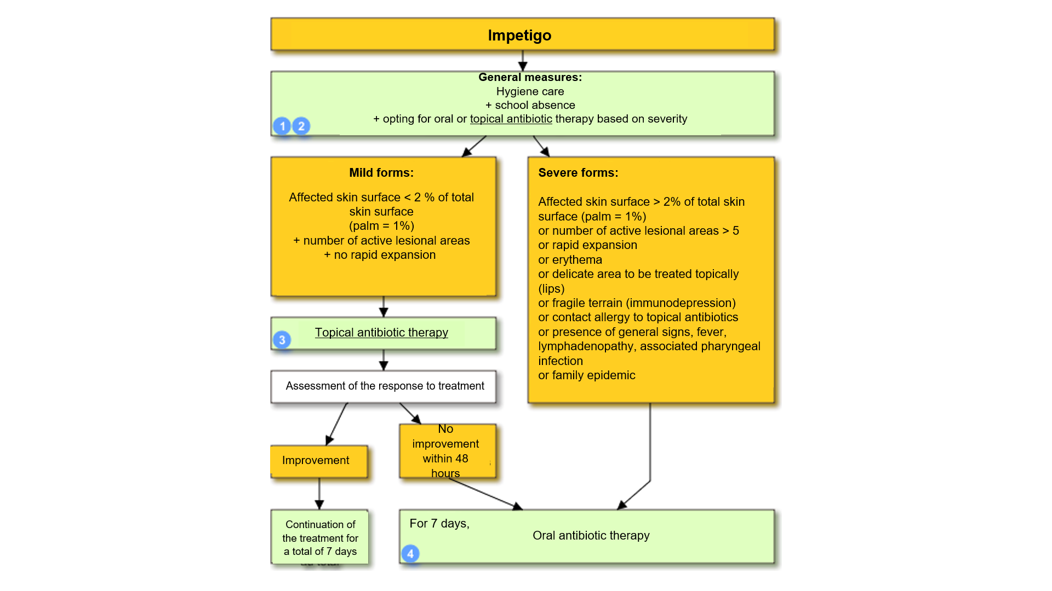
7 gün için,
Oral antibiyotik tedavi
Tedaviye toplam 7 gün devam edilmesi
48 saat içinde iyileşme yok
İyileşme
Tedavi yanıtının değerlendirilmesi
Topical antibiyotik tedavisi
Şiddetli formlar
Etkilenen cilt yüzeyi toplam cilt yüzeyinin >%2'si (avuç içi = %1)
veya aktif lezyon alanlarının sayısı > 5
veya hızlı yayılma
veya eritem
veya topikal olarak tedavi edilecek hassas bölge (dudaklar)
veya kırılgan alanlar (immunodepresyon)
veya topikal antibiyotiklere temas alerjisi
veya genel belirtiler, ateş, lenfadenopati, ilişkili faringeal enfeksiyon varlığı
veya aile salgını
Hafif formlar
Etkilenen yüzey toplam cilt yüzeyinin <%2'si
(avuç içi = %1)
+ aktif lezyon alanlarının sayısı
+ hızlı yayılma yok
Genel önlemler
Hijyen bakımı + okula devamsızlık + şiddetine göre oral veya topikal antibiyotik tedavisini seçme
İmpetigo

Download asset:
Grafiği tam ekran görüntülemek için buraya tıklayın

Tab: Hastalarınız için tavsiyeler
Text:
Hijyen bakımı tedavinin ayrılmaz bir parçasıdır. Hastaya ve çevresindekilere açıklanmalıdır³:
- Eller günde birkaç kez yıkanmalı, tırnaklar fırçalanmalı ve kısa kesilmelidir.
- Yıkanma, banyo veya duş olarak, günde en az bir kez cilt sabunlanarak yapılmalıdır.
- Reçeteye dayalı merhem (topikal antibiyotik tedavisi için antibiyotik merhem veya oral antibiyotik tedavisi için vazelin) kabukların yok edilmesini kolaylaştırmak için uygulanmalıdır.
- Giysiler her gün değiştirilmelidir.
- Maserasyonu önlemek için bol pamuklu giysiler tercih edilmelidir.
- Havlu ve çarşaflar düzenli olarak yıkanmalıdır.

Tab: Uzman tavsiyesi
Text:
- Hastaya güven vermek:
- İmpetigo tedavisi özenle uygulandığında hızlı bir şekilde ve iz bırakmadan iyileşir.
- Oral antibiyotik tedavisi bulaşıcılığı 48 saat ile sınırlar ve hızlı bir şekilde okula dönüş sağlar.
- Açıklayın:
- Aile bireylerine bulaşmasını veya tekrarını önlemek için hijyen önlemlerine uyulmalıdır.
- Böbrek hasarını önlemek için tedaviye 7 gün devam edilmesi esastır.

Tab: Referanslar/Kaynakça
Text:
- Johnson, Impetigo, Adv Emerg Nurs J. 2020 Oct/Dec;42(4):262-269
- Mazereeuw-Hautier, Impétigo, Ann Dermatol Venereol 2006;133:194-207
- Vidal, Impétigo, [website consulted on 07/02/2023] https://www.vidal.fr/maladies/recommandations/impetigo-3525.html#prise-en-charge

